Phần 2. YÊU CẦU VỀ KỸ THUẬT

Chương V. YÊU CẦU VỀ KỸ THUẬT
Mục 1. Yêu cầu về kỹ thuật
Yêu cầu về kỹ thuật bao gồm các nội dung cơ bản như sau:
1.1. Giới thiệu chung về dự án, gói thầu
˗ Tên gói thầu: Mua sắm quà tặng Tết Trung Thu cho Đoàn viên công đoàn năm 2025
˗ Chủ đầu tư: CÔNG ĐOÀN CÔNG TY TNHH NEW WING
˗ Địa điểm thực hiện: Khu công nghiệp Vân Trung, Phường Nếnh, Tỉnh Bắc Ninh
˗ Thời gian thực hiện hợp đồng: 10 ngày.
1.2. Yêu cầu về kỹ thuật
Yêu cầu về kỹ thuật bao gồm yêu cầu về kỹ thuật chung và yêu cầu về kỹ thuật chi tiết đối với hàng hóa thuộc phạm vi cung cấp của gói thầu, cụ thể:
a) Yêu cầu về kỹ thuật chung:
- Nhà thầu cam kết: Hàng hóa phải mới 100%, nguồn nguyên liệu đầu vào có nguồn gốc, xuất xứ rõ ràng.
- Hạn sử dụng bánh sau rằm trung thu (06/10/2025 dương lịch) 10 ngày (tức đến ngày 16/10/2025 dương lịch).
- Nhà thầu phải đề xuất ký mã hiệu/ nhãn mác, xuất xứ cụ thể của hàng hóa và các thông số kỹ thuật chi tiết của hàng hóa dự thầu.
- Cơ sở sản xuất có giấy chứng nhận vệ sinh an toàn thực phẩm hoặc giấy tờ tương đương (đính kèm tài liệu còn hiệu lực cùng E-HSDT).
- Nhà thầu nộp đính kèm catalog hoặc hình ảnh thực tế của sản phẩm và hình ảnh thiết kế hộp quà hoàn thiện theo yêu cầu của E-HSMT (mẫu thiết kế có thể thay đổi, điều chỉnh theo góp ý của chủ đầu tư trong quá trình thương thảo, hoàn thiện hợp đồng)
- Nhà thầu đính kèm Hồ sơ công bố chất lượng sản phẩm kèm kết quả thử nghiệm đáp ứng các yêu cầu về an toàn thực phẩm (còn hiệu lực). Các chỉ tiêu chất lượng và chỉ tiêu an toàn cơ bản gồm: Các chỉ tiêu chất lượng; Các chỉ tiêu vi sinh vật (theo tiêu chuẩn quốc gia TCVN 12940:2020 (hoặc tương đương)– Bánh nướng và TCVN 12941:2020 (hoặc tương đương) – Bánh dẻo); Các hàm lượng kim loại nặng (Quy chuẩn kỹ thuật quốc gia đối với giới hạn ô nhiễm kim loại nặng trong thực phẩm QCVN 8-2:2011/BYT hoặc tương đương); Các hàm lượng độc tố vi nấm (Quy chuẩn kỹ thuật quốc ga đối với giới hạn ô nhiễm độc tố vi nấm trong thực phẩm QCVN 8-1:2011/BYT hoặc tương đương)
- Nhà thầu cam kết sản phẩm bánh trung thu phải có giấy chứng nhận xuất xưởng của nhà sản xuất đối với hàng hoá sản xuất trong nước hoặc giấy chứng nhận nguồn gốc xuất xứ C/O, giấy chứng nhận chất lượng C/Q đối với hàng hoá nhập khẩu (Giấy chứng nhận phải được nộp khi thực hiện hợp đồng).
- Nhà thầu phải cam kết các yêu cầu về đóng gói, vận chuyển và bàn giao: Đóng gói, vận chuyển và bàn giao tất cả các hàng hóa phải theo đúng yêu cầu kỹ thuật của Chủ đầu tư và của nhà sản xuất. Hàng hóa khi đến đơn vị sử dụng phải được đóng thành phẩm bộ quà trước khi giao hàng. Khi phát tới tay người lao động về hình thức phải đẹp, ngay ngắn, không bị rách, hỏng.
- Nhà thầu cam kết kiểm tra lại trước khi giao hàng để hàng hóa không bị thiếu, lỗi, hỏng….
- Cam kết thu hồi các sản phẩm bị lỗi, hỏng và cấp bù sản phẩm trong thời gian bảo hành khi có yêu cầu của chủ đầu tư trong 24 giờ, mọi chi phí phát sinh do nhà thầu chi trả.
- Cam kết khi phát hiện sản phẩm do đơn vị nhà thầu sản xuất, kinh doanh không bảo đảm an toàn chất lượng thì nhà thầu sản xuất, kinh doanh phải khẩn trương thực hiện việc truy xuất nguồn gốc theo quy định và thu hồi khẩn cấp lô hàng kém chất lượng, không đảm bảo an toàn khi nhận được thông báo từ bên chủ đầu tư hoặc có thông báo thu hồi của cơ quan chức năng có thẩm quyền trong vòng 24 giờ.
- Cam kết chịu toàn bộ chi phí y tế phát sinh và xử lý bồi thường thiệt hại cho người sử dụng nếu do sử dụng sản phẩm không đảm bảo an toàn chất lượng.
b) Yêu cầu về kỹ thuật cụ thể:
Hộp bánh trung thu có 6 bánh, gồm 3 bánh nướng và 3 bánh dẻo. Trọng lượng từng loại bánh cụ thể như sau:
+ 01 Bánh nướng nhân thập cẩm truyền thống 150g/Chiếc
+ 01 Bánh nướng Tiramisu 150g/chiếc
+ 01 Bánh nướng nhân đậu xanh phô mai trứng muối chảy 150g/Chiếc
+ 01 Bánh dẻo nhân đậu xanh 160g/chiếc
+ 01 Bánh dẻo nhân thập cẩm truyền thống 160g/chiếc
+ 01 Bánh dẻo nhân cốm dừa 160g/chiếc
* Thành phần chi tiết:
1. Bánh nướng nhân thập cẩm truyền thống 150g: Bột mì, nước đường, đường, dầu thực vật, xá xíu (2. 5%), mỡ heo, lạp xưởng (1.3%), mè, hạt điều, hạt dưa, mứt bí, mứt gừng, mứt chanh, bột nếp, rượu trắng, lá chanh, tiêu, chao, hành củ … Các nguyên liệu khác và phụ gia thực phẩm
*Yêu cầu kỹ thuật:
- Cảm quan: Vỏ bánh không bị cháy, không có tạp chất nhìn bằng mắt thường, không có mùi vị lạ
2. Bánh nướng Tiramisu 150g: Đường, đậu xanh, bột mì, nước đường, đường trehalo, mạch nha, chất béo thực vật, bột cacao (0.37%), bột cà phê (0.1%), muối, sữa bột gầy, bột chất xơ đậu nành, chiết xuất nấm men……. Các nguyên liệu khác và phụ gia thực phẩm
*Yêu cầu kỹ thuật:
- Cảm quan: Vỏ bánh không bị cháy, nhân nhuy không có tạp chất nhìn bằng mắt thường, không có mùi vị lạ
3. Bánh nướng nhân đậu xanh phô mai trứng muối chảy 150g: Đường, đậu xanh (4.3%), chất béo thực vật (dầu cọ, dầu nành), nước đường, bột mì, mạch nha, kem đặc có đường, bột nếp, bột phô mai (0.6%), bột trứng muối (0.5%), trứng, muối, sữa bột gầy,bột lòng trắng trứng …. Các nguyên liệu khác và phụ gia thực phẩm
* Yêu cầu kỹ thuật:
- Cảm quan: Vỏ bánh không bị cháy, nhân nhuyễn, không có mùi lạ, không có tạp chất nhìn bằng mắt thường
4. Bánh dẻo nhân đậu xanh 160g: Nước đường, bột nếp, đậu xanh (7.5%), dầu thực vật, sữa bột béo, mạch nha, hạt mè (vừng), hạt dưa, muối, chất tạo xốp……. Các nguyên liệu khác và phụ gia thực phẩm
* Yêu cầu kỹ thuật:
- Cảm quan: Vỏ bánh mềm, nhân bánh là nhân nhuyễn
5. Bánh dẻo nhân thập cẩm truyền thống 160g: Nước đường, bột nếp, lạp xưởng (0.8%), xá xíu, mứt bí, mỡ heo, chất làm ẩm, hạt mè (vừng), dầu mè, mứt gừng, mứt chanh, lá chanh, hạt dưa… … Các nguyên liệu khác và phụ gia thực phẩm
* Yêu cầu kỹ thuật:
- Cảm quan: Vỏ bánh mềm, nhân bánh là nhân cứng
6. Bánh dẻo nhân cốm dừa 160g: Nước đường, bột nếp, đậu xanh, dừa tươi (7.9%), bột sữa dừa (2%), cốm (1.5%), hạt dưa, nước cốt dừa (0.72%), mạch nha, chất làm ẩm, muối, chất tạo xốp…. Các nguyên liệu khác và phụ gia thực phẩm
* Yêu cầu kỹ thuật:
- Cảm quan: Vỏ bánh mềm, nhân bánh là nhân nhuyễn
c. Đóng gói:
* Mỗi sản phẩm bánh đặt vào khay nhựa và đóng gói màng đơn chiếc.
* Bánh gói màng được đặt trong hộp:
- Hộp con: Hộp bánh trung thu gồm 6 bánh, mỗi bánh sau khi gói màng được đóng vào hộp con quy cách Giấy Ivory 300gsm in theo market, cán mờ bế dán thành phẩm. kích thước khoảng: 100x100x55mm, in nền màu đỏ có thiết kế trăng vàng hoa sen, tượng trưng cho ngày Tết Trung thu.
- Hộp ngoài - Hộp nắp bìa nam châm: Bánh sau khi đóng vào hộp nhỏ sẽ được đặt trong hộp lớn nắp bìa nam châm, bên trong có khay đỡ 6 chiếc bánh và 01 hộp dao dĩa. Hộp được in theo quy cách giấy couche 150gsm in theo maket cán màng mờ bồi trên caron 1.6mm. KT hộp khoảng: 370x265x70mm, in nền màu đỏ có thiết kế trăng vàng hoa sen, tượng trưng cho ngày Tết trung thu.
+ Hộp ngoài được in dòng chữ: “CÔNG ĐOÀN CÔNG TY TNHH NEW WING” – “Thân tặng”
- Khay hộp: Giấy duplex 250 bồi sóng 2E nâu, bế dựng định hình.
- Dưỡng hộp: Giấy Duplex 350 gsm bế thành phẩm
- Túi hộp: in theo quy cách giấy Ivory 250gsm in theo maket cán mờ bế dán thành phẩm, xâu dây vàng bóng đẹp. KT khoảng: 395x285x90mm
- Hộp đựng dao dĩa: KT khoảng 180x50x10mm được in theo quy cách giấy Ivory 300gsm in theo maket cán mờ bế dán thành phẩm.
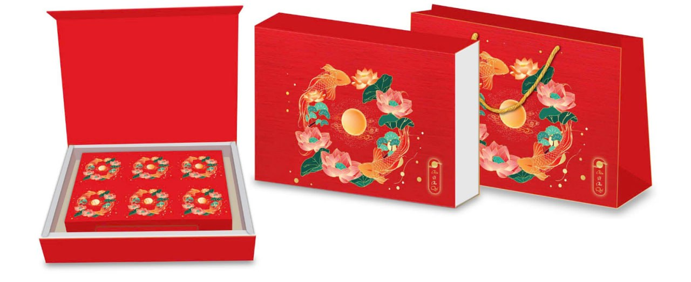
*Thiệp mừng trung thu: KT khoảng 150x210mm được in theo quy cách giấy C200 cán mờ 2 mặt xén thành phẩm
- Mặt thiệp có nội dung Chúc mừng Trung thu 2025 hay và ý nghĩa.
- Trên hai mặt của thiệp có in logo Công ty, logo công đoàn và dòng chữ: “ CÔNG ĐOÀN CÔNG TY TNHH NEW WING”
- Một mặt thiệp sẽ in thông tin của Công ty kèm theo mã QR: Công đoàn Newwing – Fit, Foxconn Interconnect Technology – Fit Việt Nam.
* Logo Công ty và công đoàn:
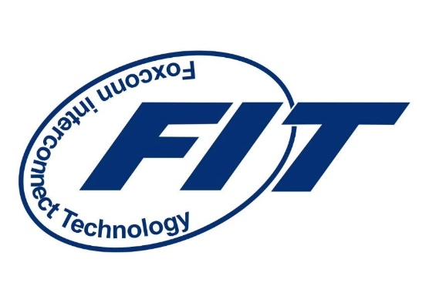 | 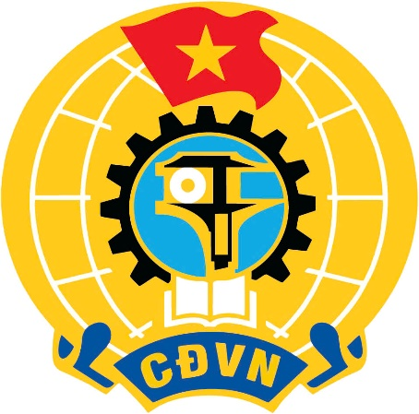

Mã QR: Công đoàn Newwing – Fit, Foxconn Interconnect Technology – Fit Việt Nam.
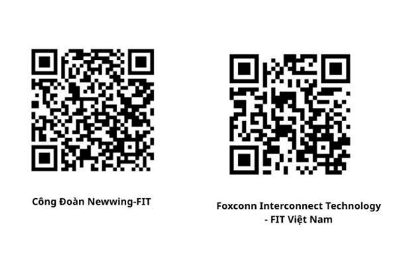
Ghi chú:
- Nội dung mô tả Yêu cầu thông số kỹ thuật quy định trong mục này chỉ nhằm mục đích mô tả và không nhằm mục đích hạn chế nhà thầu. Bất kỳ thương hiệu, ký mã hiệu, danh từ riêng (nếu có) trong bảng yêu cầu kỹ thuật chi tiết chỉ mang tính chất minh họa cho các tiêu chuẩn chất lượng, tính năng kỹ thuật của hàng hóa, nhà thầu có thể lựa chọn dự thầu hàng hóa có nguồn gốc, xuất xứ, nhà sản xuất, thương hiệu, mã hiệu, chất lượng phù hợp với điều kiện cung cấp của nhà thầu. Miễn là nhà thầu chứng minh cho bên mời thầu thấy rằng những thay thế đó vẫn đảm bảo “tương đương” hoặc“ưu việt” so với yêu cầu được quy định tại Chương V.
- Tương đương được hiểu là tương đương về mặt kỹ thuật, tính năng sử dụng, tiêu chuẩn công nghệ, Nhà thầu có thể chào hàng hóa được nêu trên hoặc loại hàng hóa khác nhưng phải chứng minh sự tương đương hoặc ưu việt so với hàng hóa được nêu trên. Để chứng minh sự tương đương hoặc phù hợp của hàng hóa dịch vụ liên quan so với yêu cầu của E-HSMT, nhà thầu phải có bảng so sánh chi tiết về thông số kỹ thuật, đặc tính sử dụng, nhà thầu phải cung cấp các tài liệu kèm theo để chứng minh hàng hóa nhà thầu cung cấp đáp ứng các yêu cầu về kỹ thuật quy định tại chương V. Các tài liệu này là một phần của E-HSDT. Nếu nhà thầu không có tài liệu chứng minh sự tương đương hoặc ưu việt hơn thì được xem là không đạt về mặt kỹ thuật.
- Yêu cầu về dịch vụ phát quà:
+ Số lượng phát từng ca với các nhà máy và ngày phát quà Bên mời thầu thống nhất và gửi lại Nhà thầu 02 ngày trước khi giao hàng.
+ Nhà thầu cam kết bố trí 10 nhân sự của nhà thầu để hỗ trợ phát quà cho bên mời thầu tại 3 địa điểm theo chỉ định của bên mời thầu. Thực hiện phát quà 02 ca mỗi ngày trong 03 ngày liên tiếp tại 3 điểm tại khu vực tỉnh Bắc Ninh, trong đó có cả ca đêm theo tình hình sản xuất của công ty. Bố trí mỗi điểm tối thiểu 3 nhân sự để có thể điều tiết và phát quà, phát quà tận tay cho công nhân viên theo hướng dẫn của bên mời thầu.
Tại mỗi điểm giao hàng nhân viên giao hàng phải chuẩn bị đủ vật tư an toàn cần thiết như bình cứu hoả, áo bảo hộ có phản quang, đi giày, đeo khẩu trang, đảm bảo không có nồng độ cồn khi tham gia phát quà. Nhân sự tham gia phát quà phải có đầy đủ CCCD, đủ điều kiện sức khoẻ, giấy giới thiệu của công ty, số điện thoại, họ & tên, chức vụ (các nội dung về nhân sự nhà thầu cam kết đáp ứng và cung cấp thông tin tài liệu khi thực hiện hợp đồng và trước khi giao hàng).
- Chi phí chào thầu: Đã bao gồm VAT, chi phí vận chuyển, bốc dỡ, giao hàng
Mục 2. Bản vẽ
E-HSMT này gồm có các bản vẽ trong danh mục sau đây: Không
Mục 3. Kiểm tra và thử nghiệm
Các kiểm tra và thử nghiệm cần tiến hành gồm có
- Kiểm tra kiểu dáng, nhãn mác, hình thức hàng hóa
- Kiểm tra thông số so với các yêu cầu của HSMT và bàn giao, nghiệm thu đưa vào sử dụng: được thực hiện trước khi giao hàng, thực hiện theo yêu cầu của hợp đồng và có thể do Đơn vị thử nghiệm độc lập có chức năng hợp pháp thực hiện.
- Toàn bộ hàng hóa phải được thử nghiệm nếu có, kiểm tra để chứng tỏ rằng hàng hóa thoả mãn toàn bộ các yêu cầu của điều kiện kỹ thuật này. Nhà thầu phải cung cấp toàn bộ các hàng hóa, dụng cụ cần thiết, lao động và các phí tổ chức thử nghiệm cần thiết khác để tiến hành thử nghiệm hàng hóa bằng chi phí của mình, kể cả chi phí thay thế mới các sản phẩm bị hư hỏng. Các chi phí này cần đưa vào ngay đề xuất tài chính của nhà thầu khi chào hàng. Nếu trong E-HSDT không chỉ rõ chi phí này thì được hiểu là đã bao gồm trong giá các mặt hàng có liên quan.
- Toàn bộ các thử nghiệm phải tiến hành với sự có mặt của đại diện bên mời thầu và bên chào thầu
- Chủ đầu tư hoặc đại diện của Chủ đầu tư có quyền kiểm tra, thử nghiệm hàng hóa được cung cấp tại công trình để khẳng định hàng hóa đó có đặc tính kỹ thuật phù hợp với yêu cầu của hợp đồng. Bất kỳ hàng hóa nào qua kiểm tra, thử nghiệm mà không phù hợp với đặc tính kỹ thuật theo hợp đồng thì Chủ đầu tư có quyền từ chối và Nhà thầu phải có trách nhiệm thay thế bằng hàng hóa khác hoặc tiến hành những điều chỉnh cần thiết để đáp ứng đúng các yêu cầu về đặc tính kỹ thuật. Trường hợp Nhà thầu không có khả năng thay thế hay điều chỉnh các hàng hóa không phù hợp, Chủ đầu tư có quyền tổ chức việc thay thế hay điều chỉnh đó nếu thấy cần thiết, mọi rủi ro và chi phí liên quan do Nhà thầu chịu. Khi thực hiện kiểm tra và thử nghiệm, Nhà thầu không được miễn trừ nghĩa vụ bảo hành hay các nghĩa vụ khác theo hợp đồng
- Phối hợp cung cấp hàng mẫu trong vòng 5 ngày làm việc để phục vụ quá trình đánh giá E-HSDT (nếu có yêu cầu). Trường hợp quá thời hạn cung cấp hàng mẫu hoặc sản phẩm không đạt các yêu cầu kỹ thuật, Bên mời thầu sẽ đánh giá E-HSDT của nhà thầu không đáp ứng và thực hiện tiếp các bước đánh giá E-HSDT theo quy định (Hàng mẫu sẽ không được hoàn trả lại).
- Trong thời gian thực hiện hợp đồng và bảo hành, Bên mời thầu có quyền khiếu nại với Nhà thầu do kết quả thử nghiệm nghiệm thu cho thấy hàng giao không đạt yêu cầu hoặc do phát hiện hàng hóa có sai sót mà trong lúc giao nhận chưa phát hiện được. Nếu kết quả thử nghiệm không đạt chất lượng, tất cả mọi chi phí thử nghiệm và các chi phí thiệt hại của Bên giao thầu đều do Nhà thầu chịu, bao gồm và không giới hạn các chi phí sau: thay thế, đền bù thiệt hại, thử nghiệm, vận chuyển, phạt hợp đồng,..

